“医学界微信运营培训”心得体会

如何做好微信运营，我从此次的培训会中，学习总结出五点：
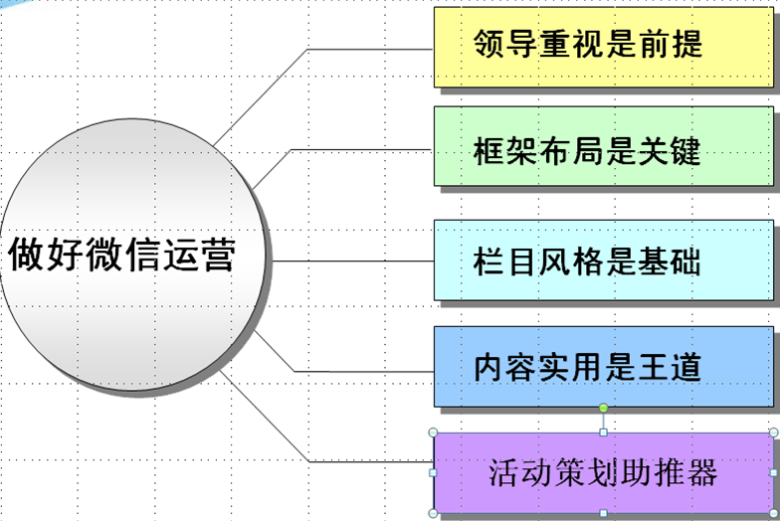

- 领导重视是前提：
- 老师谈到：
开发运营微信公众号需要具备以下人才：
- php技术工程师（java工程师）（如无可外包）
- 文案采编人员
- 活动策划人员（包括线上策划和线下执行人员）
- 美术平面设计人员
- 这几类人才是构建医院智能化转型必不可少的。
- 我部门目前现状及解决方法：
- java工程师：（是负责根据医院需求来设计开发微信
菜单功能，及进行微信的二次开发。）我部门暂无此类人员，但过去我们采取了外包的形式，以后这块也可以继续外包开发。
- 文案采编及活动策划人员：安排吕慧、雷薇负责文案主编，全部门人员为采编。吕慧、陈俊负责活动策划。
- 美术平面设计人员：（要懂网络美工设计）我们想请外援，有设计需求时，请张羽帮忙，考虑给她一定补贴。因为一来目前我院两名美工承担着全院的平面设计事务，二来网络上、微信中的信息瞬息万变，要求美工一要懂网络设计，二要执行力强、效率高。从人员成本出发，我们暂不招人。

- 框架布局是关键：
框架搭建首先就是要给微信定位
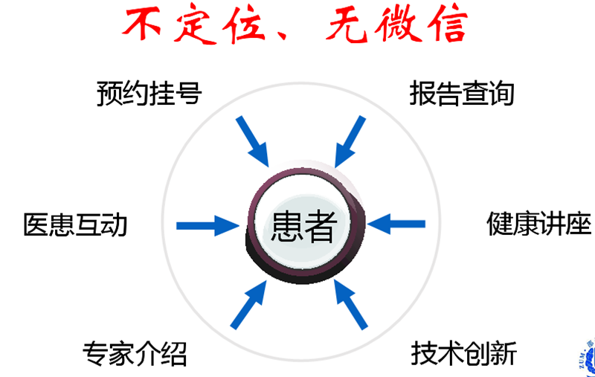

1、好的案列：
- 邵逸夫医院微信号内设置了三大板块，十五个项目
【邵医资讯】
提供医疗服务资讯，提升医院影响力。
【微创频道】
为与业人士提供最新最全的微创医学知识，增强医院在国内外微创医学领域的知名度。
【健康保健】
为患者提供在线预约挂号、报告查询等功能，打造就医新体验。并从公益的角度为广大群众提供正确的健康保健知识，扩大医院的公众美誉度和影响力。
微信号工作日每天推送4~5条图文消息，确保内容丰富饱满。

- 我院微信对比剖析：
（1）目前我院微信号内也设置了三大板块，七个项目
【预约服务】
为患者提供在线预约挂号、就诊人查询、挂号记录查询
【医院信息】
为患者提供医院、科室医生介绍；来院路线查询。
【微官网】
相当于一个手机网站，为患者提供预约挂号等服务。

（2）对比分析：
相对来说，邵逸夫医院微信版块设置定位非常清楚，不仅为患者打造了就医新体验，并通过医疗服务资讯和微创医学知识提升了医院影响力；增强了医院在国内外微创医学领域的知名度。

- 我院微信版块设置改进：
【预约挂号】增加服务功能 微官网不再单独作为一个版块，移至到次版块的二级菜单中。
为患者提供预约挂号、报告查询、专家推荐、就医指南、亚心新闻、微官网~~打造患者全新就医体验，提升患者就医满意度。
【技术优势】增加此版块
为患者提供我院心脏疾病技术优势、手术视频、专家访谈等着重介绍我院手机技术实力和优势以及心脏疾病手术技术业界动态进展。增强我院在国内心脏专科领域的知名度，及让患者了解我院技术优势，从而选择我院进行治疗。
【医疗保健】增加此版块
为患者提供健康宣教、疾病保健、健康科普等方面的知识并从公益的角度为广大群众提供正确的健康保健知识，扩大医院的公众美誉度和影响力。

- 栏目风格是基础：
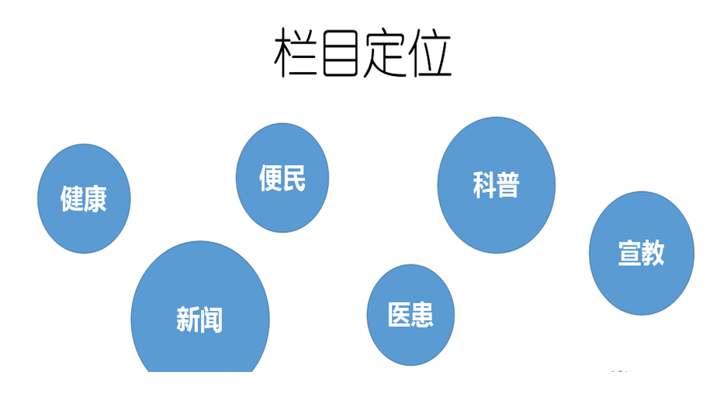
1、好的案例分享：
- 邵逸夫医院的微信栏目基本上是按照便民、健康、科普、宣教、新闻这几个方面来设置的。
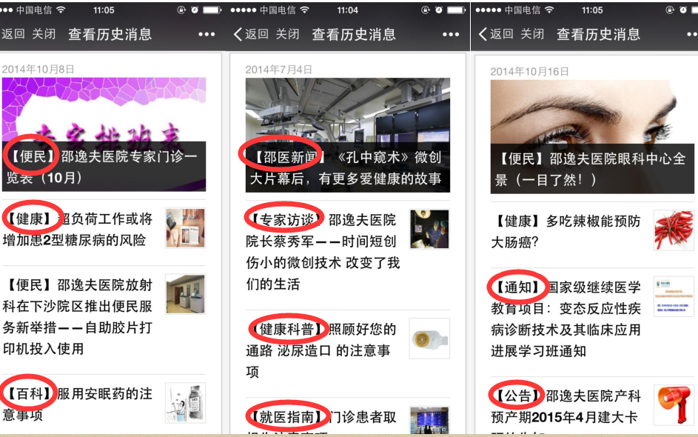

- 郑州人民医院风格采取萌萌哒、小清新的风格，让人眼前一亮。
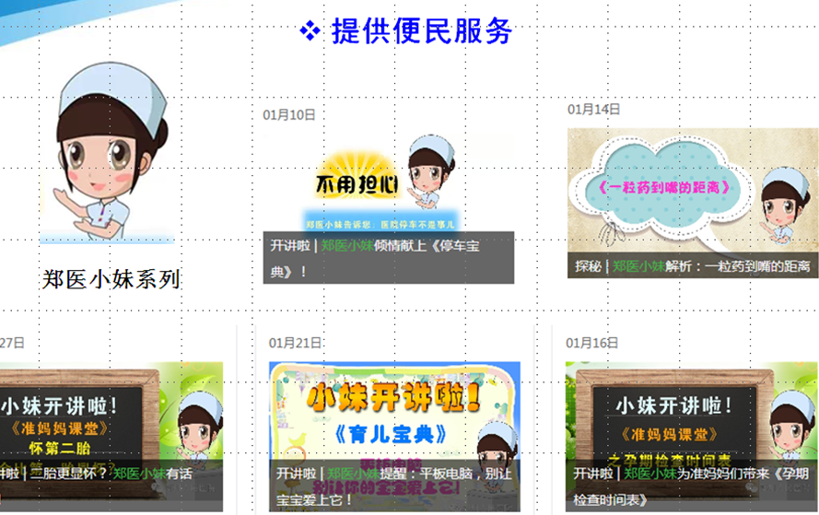
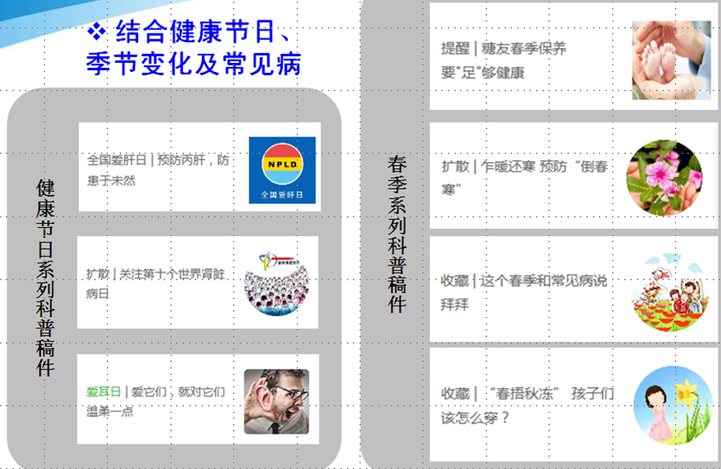
2、我院微信对比剖析：
（1）目前我院微信基本上也是按照四个栏目来发：
- 心脏方面新闻
- 心脏健康科普
- 生活方面科普
- 大众喜欢方面的
（2）亚心微信图文定位也是小清新、萌萌哒、和蔼可亲。

3、我院微信改进之处：
总体来说，在栏目定位和风格上面，比较亲民、容易让老百姓接受。但还不属于走心派，建议增加感动这个栏目，每周推送两次，每次可以推送一个患者故事、或者医生故事等。

- 内容实用是王道
- 老师谈到
- 正文内容
正文内容的关键是你选择的主题、图案和图片的搭配以及排版细节。内容建议：不做硬广告
- 配图不要太多（一般不超过5张）
- 字数不要超过5000字
- 提供有价值的内容（有趣的、有用的、彰显档次的）
- 99%的伪原创即采集阅读量高的文章来加入自己的视野和观点即可；1%的首创，注意是首创，即你又人无的。
- 首图
①色底比浅色底点击率更高
②如果是景物，夜景优于日景，尽量还要有一些绚烂的效果
明星图片有更高点击率
③心手绘设计稿高于一般图片
（3）图文的条数
订阅号每天最多发送四条：
- 大众喜欢类的
- 健康科普类的
- 专业知识类的
- 广告
（4）推送时间
7：00—9:00/12:00—14：00/18:00—20:00/21:00—22:00
（5）头像
官方微信号头像就是品牌的LOGO，必须确保这个头像显示是清晰的、可辨识的。
（6）标题
第一篇文章的标题是决定今天微信文章阅读量的关键，标题保持在13个字以内。
- 建议我院微信改进：
- 微信号头像LOGO改成亚心品牌LOGO
- 推送时间固定为每日18：00—20:00
- 第一篇文章固定发送健康科普类或大众喜欢类，我院专科方面知识或者报道之类的建议放在后面。且一篇文章标题，保持在13个字以内，要策划创意，符合网络语言，吸引人。
- 采集阅读量高的文章后加入自己的观点
- 增加首创文章，例如：人无我有的技术、医患情、患者故事等走心的文章。

- 活动策划助推器 互动活动是提升关注用户的活跃动力
- 好的案例：
（1）公益活动
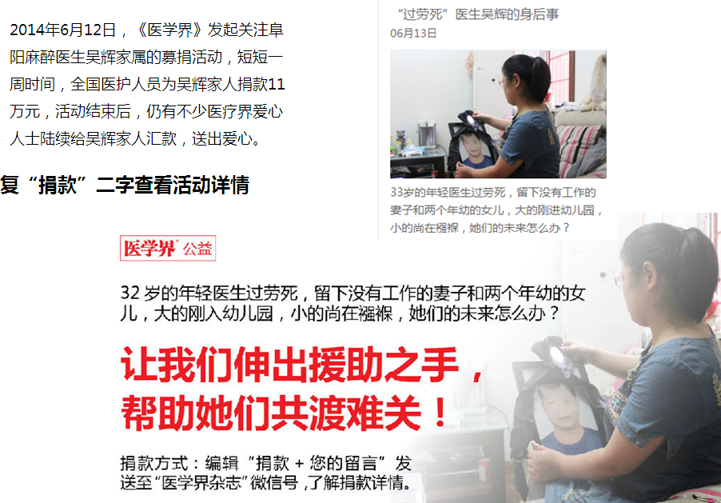
- 线上调研
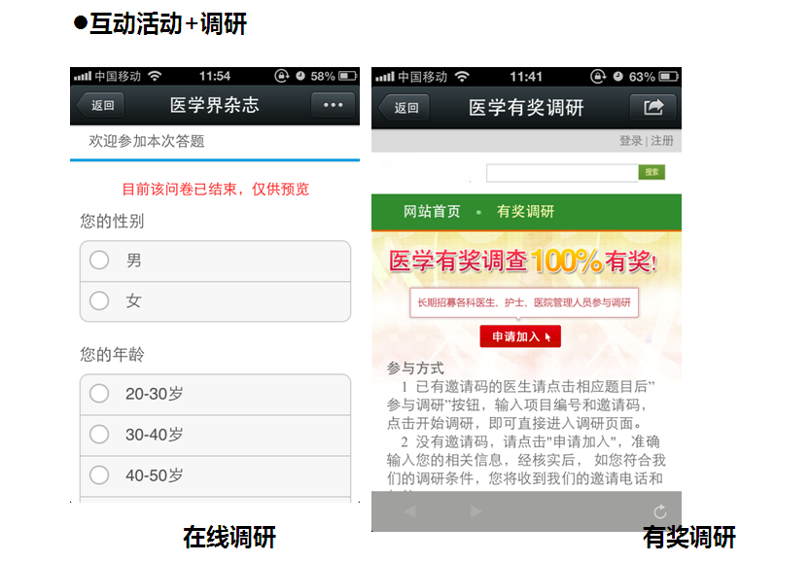
（3）摄影赛
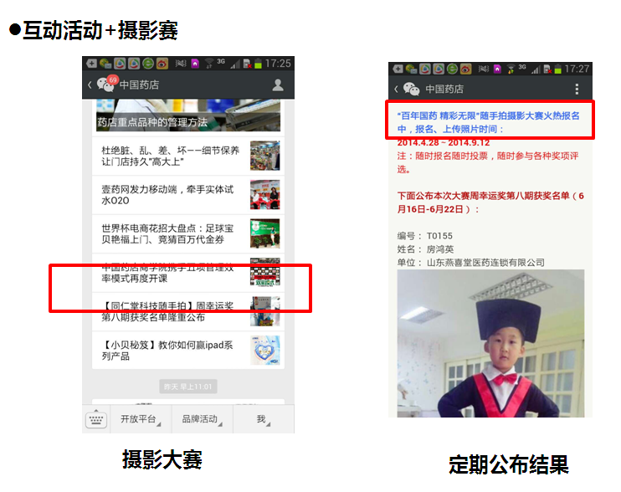
（4）医院招聘
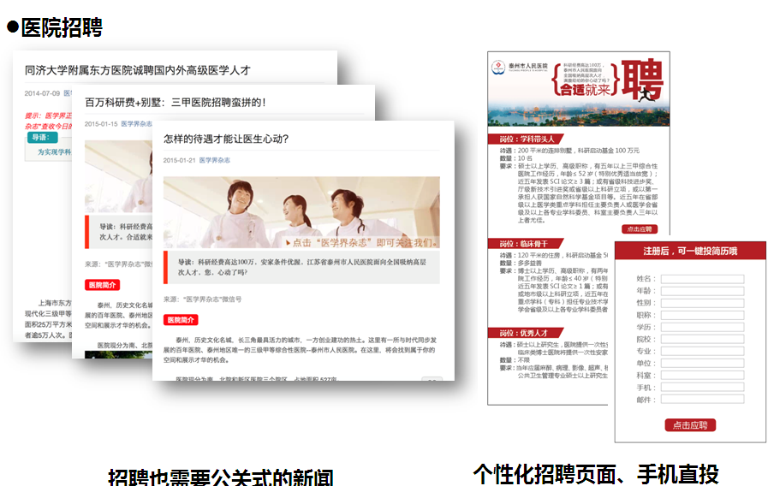

（5）春节时的摇一摇、抢红包、微现场、一站到底。。。。。
这些都是微信二次开发出来的工具，这些工具就是我们日常用于维护粉丝之间关系的一种有力的手段。

- 我院微信可以借鉴的：
- 目前我院找二次开发公司开发了大转盘和砸金蛋的工具，
但活动工具不足以满足粉丝新鲜感。最好能跟二次开发公司签署协议，帮助更新工具，这样才能保证我们的活动工具与时俱进，从而能满足粉丝新鲜感。
- 每月策划一次互动活动，可以结合实时热点、调研活动、公益活动等等。其中一些互动功能的实现也需要跟二次开发公司洽谈。

- 微信二维码的推广
- 老师谈到
（1）线上推广：
- 合作互推 一般要花钱
- 微博大号推广
- 微信群
（2）线下推广：
- Wifi密码营销推广（老师谈到医院最适合做wifi密码营销推广）
- 活动推广

- 我们可以借鉴的
- 线上我们目前正在找一些粉丝量大的微信大号，谈互推合作。
- 在我院微博中一周策划推荐一次我院微信公众号。
- 建议尽快落实医院wifi覆盖，这样我们就可以开展wifi密码营销推广了。
- 盘活我们目前手中渠道资源。
- 和市场人员灌输微信推广意识，责任到人。保证每一次义诊、讲座都推广微信。一些合作的社区医院及单位摆放我院二维码标识及张贴宣传海报。
- 凡事在我院举办的会议都通过现场帮助来宾扫微信，微信签到、包括微信报名等等功能（这个需要跟会议供应商洽谈）等来推广微信。
- 跟保险、银行谈合作来推广微信。正在洽谈中
- 保证我院所有传统媒体的出口都有我院二维码标识。同时和传统媒体洽谈合作推广二维码。
- 全院微信推广，下周一在员工餐厅开展扫微信送礼品活动，让我们院内员工关注微信，转发微信。
- 门诊大厅每周一、二、三固定点推广微信，病房有宣教课时，推广微信。
- 院内设置
- 智慧医疗机器人大白的二维码展架，吸引人眼球，已经摆放在一楼大厅。
- 设计二维码地贴，粘贴到一楼大厅地下。
- 设计出一批异形二维码，贴、摆（这个跟大玉在沟通）
- 买一点氢气球，上面贴上我院二维码，可以带到儿科病房或者门诊大厅用，吸引眼球。
6、院内病人所需物料印置二维码
- 无纺布袋、胸片ct手提袋、药品手提袋印置二维码
- 住院病人手环上印置二维码
- 挂号单
- 检查结果
- 住院病房发放给出院病人的《疾病指南》印置二维码
- 二维码宣传单页

